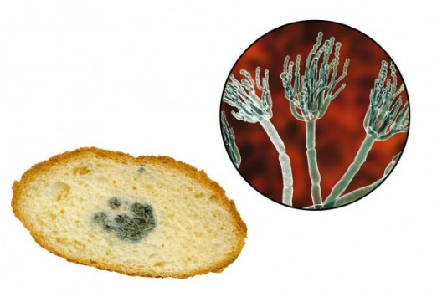

Антибиотики – убийцы бактерий
Введение

Прочитайте введение. Затем нажмите на стрелку ДАЛЕЕ.

АНТИБИОТИКИ – УБИЙЦЫ БАКТЕРИЙ

Народы древних цивилизаций (Египет, Китай, Индия) использовали плесневелый хлеб для дезинфекции, прикладывая его к ранам и гнойникам заболевших.

В 1928 году британский учёный Александр Флеминг обнаружил первый настоящий антибиотик. Это стало одним из главных открытий XX века. Появление антибиотиков совершило революцию в лечении многих видов инфекционных заболеваний и помогло спасти бессчетное число людей.

Современные учёные разрабатывают антибиотики нового поколения, которые уже показали обнадеживающие результаты в первых испытаниях. Необходимость в новых лекарствах остра как никогда, если учесть, что возрастающая устойчивость бактерий к антибиотикам представляет серьёзную угрозу.

Антибиотики – убийцы бактерий
Задание 1 / 6

Прочитайте текст, расположенный справа. Для ответа на вопрос отметьте нужный вариант ответа.

Какой вывод сделал А. Флеминг после своего
«незапланированного эксперимента»?

Отметьте один верный вариант ответа.

- Бактерии погибли от длительного хранения.
- Плесень вырабатывала вещество, вызывающее гибель бактерий.
- В присутствии плесени бактерии перестали размножаться.
- В чашку Петри с плесенью попала капля дезинфицирующего вещества.

НЕЗАПЛАНИРОВАННЫЙ ЭКСПЕРИМЕНТ

В 1928 г. Александр Флеминг проводил исследование стафилококка, достаточно распространённой бактерии, являющейся возбудителем многих заболеваний.

Колония бактерий стафилококка После отпуска, проведённого с
семьёй, учёный вернулся в свою лабораторию. Перед отъездом он собрал чашки Петри с разными образцами (культурами) стафилококков на столе в углу лаборатории. По возвращении он увидел, что на питательной среде из агар-агара в одной из чашек Петри появился плесневый гриб (сизая плесень), а вокруг плесени была

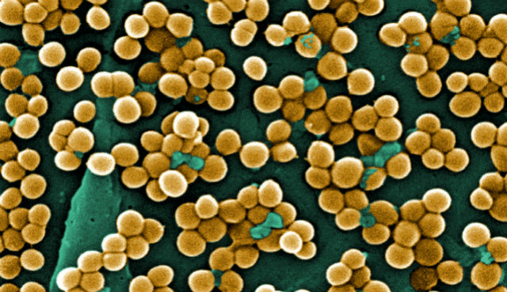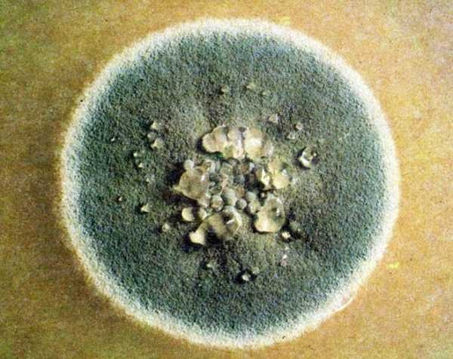область, в которой бактерии отсутствовали. В других чашках Петри плесень не появилась, а колонии стафилококков были в норме.
Сизая плесень на агаре. Светлое кольцо вокруг плесени – область, где бактерии отсутствуют.

Антибиотики – убийцы бактерий  Задание 2 / 6  Прочитайте текст, расположенный справа. Запишите свой ответ на вопрос.  В чём состояла цель этого эксперимента?  Запишите свой ответ. |  | Благодаря работе А. Флеминга появился первый антибиотик, пенициллин, который спас миллионы жизней. В Советском Союзе параллельно велись работы по изготовлению антибиотика под руководством З. Ермольевой. В 1943 году было налажено промышленное производство жидкого пенициллина. С тех пор появилось множество других антибиотиков. Но чем они отличаются друг от друга?  В одном из экспериментов на поверхность питательной среды с колонией бактерий положили диски (на рисунке – чёрные), пропитанные разными антибиотиками. Через некоторое время вокруг дисков образовалась прозрачная зона (на рисунке – синяя), где почти нет бактерий.  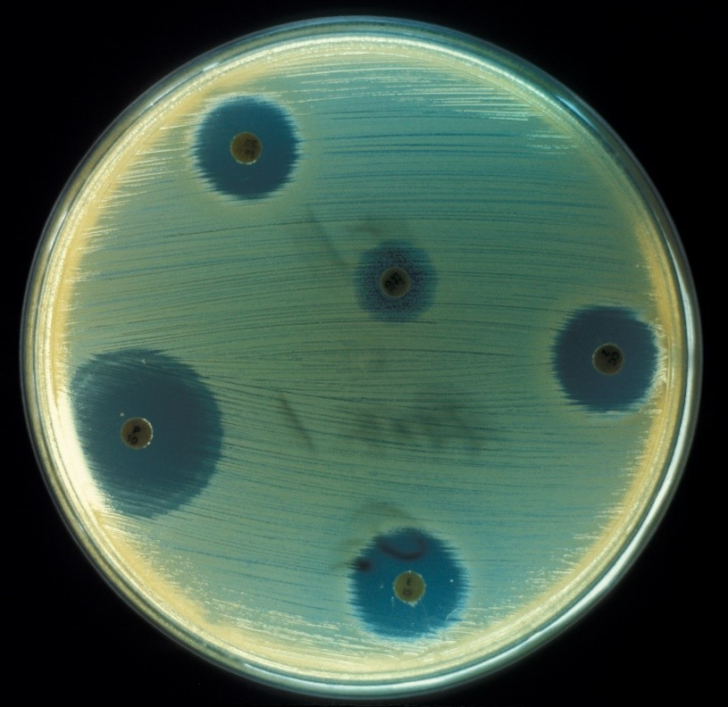

Антибиотики – убийцы бактерий  Задание 3 / 6  Прочитайте текст, расположенный справа. Для ответа на вопрос отметьте нужные варианты ответа.  Какой вред организму может нанести приём антибиотиков?  Отметьте все верные варианты ответа.  - Уменьшение толщины стенок кишечника.  - Гибель бактерий-симбионтов в кишечнике.  - Возникновение аллергических реакций.  - Увеличение скорости свёртывания крови.  - Увеличение объёма выделяемого желудочного сока. | Хотя без антибиотиков порой невозможно обойтись, они не так уж безобидны. В некоторых случаях после их приёма приходится лечиться, иногда серьёзно.  Чтобы предотвратить негативные последствия приема антибиотиков, часто вместе с антибиотиками врачи назначают пить ПРОБИОТИКИ.  ПРОБИОТИКИ – это крошечные полезные организмы, которыми заселяют кишечник (лактобактерии, бифидумбактерии, молочнокислый стрептококк, дрожжевые грибки).  


Антибиотики – убийцы бактерий  Задание 4 / 6  Прочитайте текст, расположенный справа. Для ответа на вопрос используйте метод «Перетащить и оставить».  Каким образом приём антибиотиков может стать причиной малокровия? Выстройте последовательность факторов, приводящих к заболеванию.  Используйте метод «Перетащить и оставить», чтобы переместить соответствующие прямоугольники с буквами в ячейки цепочки. Чтобы изменить свой ответ, перетащите элемент на его исходное место, а затем перетащите другой элемент в выбранное место.  А Нарушение образования эритроцитов Б Нарушение микрофлоры кишечника В Появление малокровия  Г Нарушение синтеза витамина В12 Д Приём антибиотиков | Неконтролируемый прием антибиотиков может стать причиной малокровия, болезни, при которой уменьшается количество эритроцитов (красных кровяных телец) в крови. В образовании эритроцитов участвует витамин В12, который синтезируется определённым видом бактерий (кишечная палочка), живущих в толстом кишечнике.    Эритроциты (красные кровяные тельца)

Антибиотики – убийцы бактерий  Задание 5 / 6  Прочитайте текст, расположенный справа. Для ответа на вопрос отметьте нужные варианты ответа.  Каковы причины появления устойчивости к антибиотикам у некоторых видов бактерий?  Отметьте все верные варианты ответа.  - Антибиотик уничтожает неустойчивые бактерии.  - Из-за случайных мутаций у некоторых бактерий появляются гены устойчивости.  - Неустойчивые бактерии быстро размножаются в отсутствие антибиотика.  - Устойчивые бактерии быстро размножаются, передавая гены устойчивости.  - На устойчивые к антибиотикам бактерии не действует иммунитет. | С антибиотиками связана ещё одна проблема. Некоторые виды бактерий приобретают устойчивость к определённым антибиотикам, которая защищает их от воздействия лекарств.  Если человек заражается такими бактериями, устойчивыми к антибиотикам, лечить его лекарствами становится сложнее.  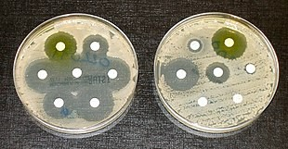  На рисунке выше показаны тесты на устойчивость к антибиотикам. Бактерии высевают в чашках Петри, в которых находятся белые диски, пропитанные антибиотиком. Прозрачные кольца вокруг дисков, как в чашке слева, показывают, что бактерии здесь не выросли. Это свидетельствует об отсутствии устойчивости к антибиотику у этих бактерий. Бактерии в чашке справа полностью восприимчивы только к двум (левый и верхний правый) из семи антибиотиков; к трём (средний, правый и верхний левый) незначительная чувствительность, а к двум (нижние) не чувствительны вовсе.

Антибиотики – убийцы бактерий  Задание 6 / 6  Прочитайте текст, расположенный справа. Запишите свой ответ на вопрос.  Почему слишком частое употребление антибиотиков может быть главной причиной появления устойчивости к ним у бактерий?  Запишите свой ответ. |  | Многие врачи и учёные утверждают, что слишком частое употребление антибиотиков является главной причиной появления устойчивости к ним у микроорганизмов. Чем чаще люди прибегают к антибиотикам, тем ниже становится их эффективность.

